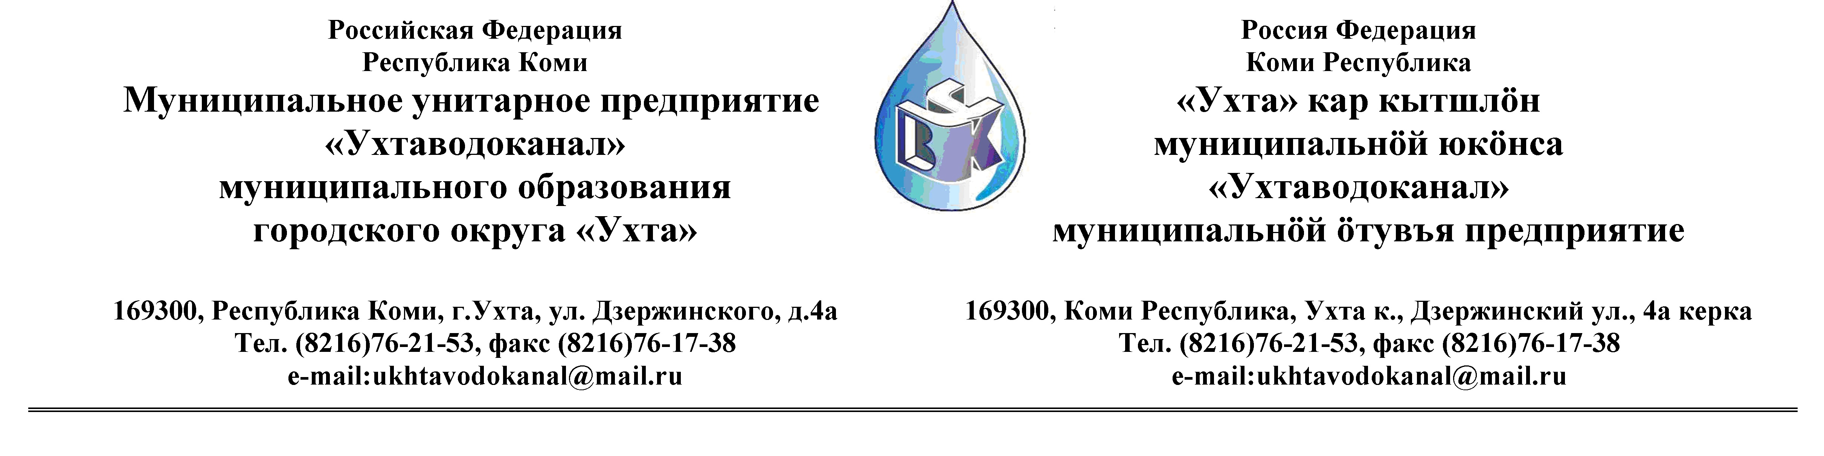
Протокол № 121/03-2013
Заседания Комиссии по проведению закупок товаров, работ и услуг
в МУП «Ухтаводоканал» по подведению итогов открытого Запроса предложений

от «13» ноября 2013 года г. Ухта, Республика Коми
«11» час. 00 минут ул. Дзержинского, дом 4А,
3 этаж, каб. 308

Наименование закупки:
Заключение договора на выполнение рабочей документации для строительства объекта.

Заказчик: Муниципальное унитарное предприятие «Ухтаводоканал»
Муниципального образования городского округа «Ухта»

Состав комиссии:

Председатель – П.П.Артемьев, заместитель директора - начальник управления эксплуатации и ремонта;

Заместитель председателя – Н.Б. Скрябина – главный бухгалтер – начальник ОБиНУ;

Секретарь – Я.В. Елина – специалист отдела логистики.

Члены комиссии:
Т.А. Филиппова – заместитель директора- главный инженер;
Л.И. Онофрей – начальник отдела логистики;
А.Н. Бобрешов – начальник юридического отдела (день отдыха за сдачу крови);
О.В. Душина – начальник производственно-технического отдела;
Ю.А. Басова – начальник планово-экономического отдела;
А.Ю. Переуда – бухгалтер отдела бухгалтерского и налогового учета .

На заседании присутствуют:
Председатель – П.П.Артемьев, заместитель директора - начальник управления эксплуатации и ремонта;

Заместитель председателя – Н.Б. Скрябина – главный бухгалтер – начальник ОБиНУ

Секретарь – Я.В. Елина – специалист отдела логистики.

Члены комиссии:
Т.А. Филиппова – заместитель директора- главный инженер;
Л.И. Онофрей – начальник отдела логистики;
М.Е. Шеин – и.о. начальника юридического отдела;
О.В. Душина – начальник производственно-технического отдела;
Ю.А. Басова – начальник планово-экономического отдела;
А.Ю. Переуда – бухгалтер отдела бухгалтерского и налогового учета .

Кворум имеется, Комиссия по проведению закупок товаров, работ и услуг МУП «Ухтаводоканал» правомочна.

Повестка дня: Подведение итогов рассмотрения заявок в открытом запросе предложений по выбору организации на право заключения договора с МУП «Ухтаводоканал» на выполнение рабочей документации для строительства объекта.

1. В соответствии с Федеральным Законом от 18.07.2011 года № 223-ФЗ «О закупках товаров, работ, услуг отдельными видами юридических лиц», Приказами МУП «Ухтаводоканал»: от 22.03.2012 № 66-О «О введении в действие Положения «О порядке проведения закупок для нужд МУП «Ухтаводоканал» и от 27.12.2012 № 0416-А «Об утверждении «Плана закупа товарно-материальных ценностей на 2013 год», 29 октября 2013 года было размещено на сайтах http://ukhtavodokanal.ru и www.zakupki.gov.ru Извещение № 121/10-2013 «О проведении Запроса предложений на право заключения договора с МУП «Ухтаводоканал» на выполнение рабочей документации для строительства объекта». Дата окончания приёма Заявок от Участников запроса предложений 11 ноября 2013 года в 16 час. 00 мин. Вскрытие конвертов с заявками 12 ноября 2013 г. в 11 ч. 00 мин. Рассмотрение документации 12 ноября 2013 года в 14 час. 00 мин. Подведение итогов 13 ноября 2013 года в 11 час. 00 мин.

2. Комиссия подвела итоги открытого запроса предложений:
Согласно п.п. 4, 5 ст. 43 Положения “О порядке проведения закупок для нужд МУП “Ухтаводоканал”, Комиссия признала победителем Запроса предложений на право заключения Договор с МУП «Ухтаводоканал» на выполнение рабочей документации на строительство объекта - Заявку № 1 ООО «Стройремонтмонтаж», РК, г. Ухта.

3.Комиссия решила: МУП «Ухтаводоканал», заключить с ООО «Стройремонтмонтаж» договор на выполнение рабочей документации для строительства объекта.

4. Протокол заседания Комиссии по проведению закупок товаров, работ и услуг в МУП «Ухтаводоканал» составлен в 1-м экземпляре на 2-х листах, остаётся на хранении в МУП «Ухтаводоканал» и подлежит опубликованию на сайтах «Заказчика» http://ukhtavodokanal.ru и www.zakupki.gov.ru.

